# 輸入內容：

* 轉催收日期

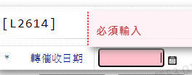

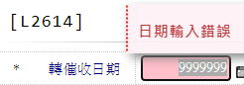

# 輸出內容：

